VIỆN KIỂM SÁT … ................................................. | CỘNG HÒA XÃ HỘI CHỦ NGHĨA VIỆT NAM  Mẫu số 12/HS  Theo QĐ số …. ngày….  tháng… năm…….  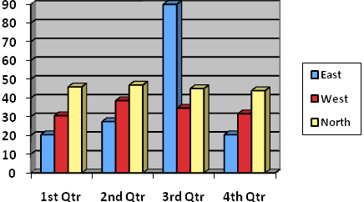  Độc lập – Tự do - Hạnh phúc
  Số:…../QĐ-VKS…-…
 | ………...., ngày…… tháng…….năm 20…

QUYẾT ĐỊNH
TRỰC TIẾP KIỂM SÁT VIỆC TIẾP NHẬN, GIẢI QUYẾT
NGUỒN TIN VỀ TỘI PHẠM

VIỆN TRƯỞNG VIỆN KIỂM SÁT……………………..

Căn cứ Điều 41 và Điều 160 Bộ luật Tố tụng hình sự;

QUYẾT ĐỊNH:
Điều 1. Trực tiếp kiểm sát việc tiếp nhận, giải quyết nguồn tin về tội phạm tại…….; Từ ngày............... đến ngày................................
Điều 2. Phân công cho các ông (bà) có tên sau đây tổ chức thực hiện Quyết định này:
- Ông (bà): …………………..., Chức vụ, chức danh …………......., Trưởng đoàn
- Ông (bà): ……………….….., Chức vụ, chức danh ……………..., thành viên
- Ông (bà):……………………, Chức vụ, chức danh ……………..., thành viên
…………………………………………………………………………………………………………………………………………………………………………………………
Điều 3. Yêu cầu⁵………..…………………………………………………………
chuẩn bị báo cáo, hồ sơ và tài liệu liên quan đến việc tiếp nhận, giải quyết nguồn tin về tội phạm để cung cấp cho Đoàn kiểm sát.
Điều 4. Ban hành kèm theo Quyết định này là Kế hoạch trực tiếp kiểm sát./.

Nơi nhận:  - Cơ quan bị trực tiếp KS;  - Thành viên Đoàn kiểm sát;  - .................;  - Lưu: HSKS, VP. | VIỆN TRƯỞNG  (Ký tên, đóng dấu)

Ghi tên Viện kiểm sát cấp trên trực tiếp hoặc Viện kiểm sát nhân dân tối cao
Ghi tên Viện kiểm sát ban hành. Trường hợp Viện kiểm sát nhân dân tối cao ban hành thì bỏ mục này
Viết tắt tên Viện kiểm sát ban hành - đơn vị phụ trách (nếu có)
Tố giác hoặc tin báo về tội phạm hoặc kiến nghị khởi tố hoặc nguồn tin khác
Ghi tên Cơ quan bị trực tiếp kiểm sát
Trường hợp Phó Viện trưởng được Viện trưởng ủy quyền ký thay thì ghi như sau: “KT. VIỆN TRƯỞNG PHÓ VIỆN TRƯỞNG”

